一 單選題 每題4分，共40分

（ ）1.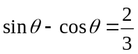，則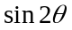的值為 (A)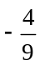 (B)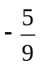 (C) (D)

（ ）2. .設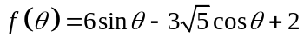，則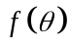之最大值為 (A) (B) (C)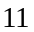 (D)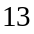

（ ）3.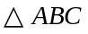中，若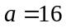，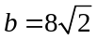，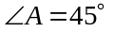，則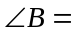 (A)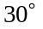 (B)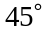 (C)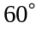 (D)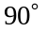

（ ）4.中，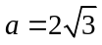，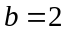，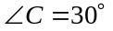，則邊長為 (A) (B)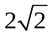 (C)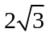 (D)

（ ）5.溪畔兩點、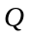間蓋一座吊橋，今在遠處點測得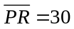公尺，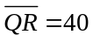公尺且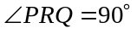，求吊橋的長度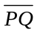為 (A)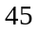公尺 (B)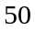公尺 (C)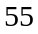公尺 (D)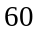公尺

（ ）6. 在中，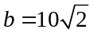，且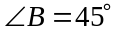，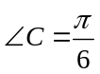，求 (A)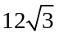 (B)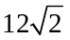 (C)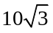 (D)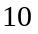

（ ）7. 求的值為 (A) (B) (C)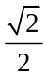 (D)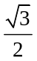

（ ）8.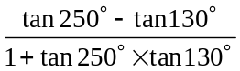的值為 (A)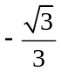 (B)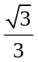 (C)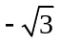 (D)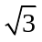

（ ）9.中，若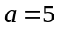，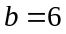，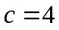，則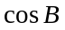的值為 (A) (B)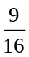 (C) (D)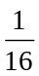

（ ）10.中外接圓半徑為10且 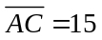 ，則 sin B = (A) (B) (C) (D)

二 填空題 每題4分，共40分
1.求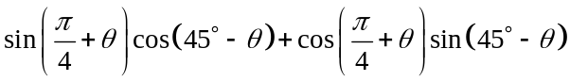的值為____________。

2.若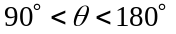且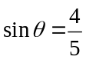，則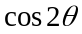的值為____________。

3.在中，若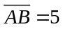，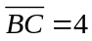，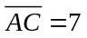，求的面積____________。
4.在中，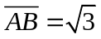，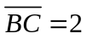，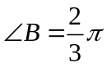，則△ABC的面積=_____________
5.設α、β 均為銳角，若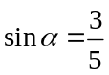，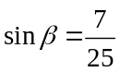，試求sin(α + β )的值____________。
6.平面上，求通過三點 (3,0) 、(0,1) 、(0,6) 的圓方程式____________。
7. 以圓心為原點，且過直線2x − y = 3與5x + 3y = 2的交點，試求圓的方程式____________。

8. 以圓心為( − 4,3)，半徑為6，試求圓的方程式____________。

9. 已知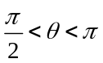，若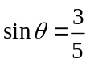，則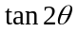的值為____________。
10. 設點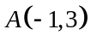、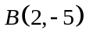，試求以線段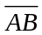為直徑的圓方程式____________。
三、計算題 (每題10分，共20分)

- 某人從A處測得山峰P點的仰角30° ，前進200公尺至B點， 再測得山峰的仰角為60°，求此山的高度。

2. 在中，sinA：sinB：sinC＝3：5：7，求∠C

